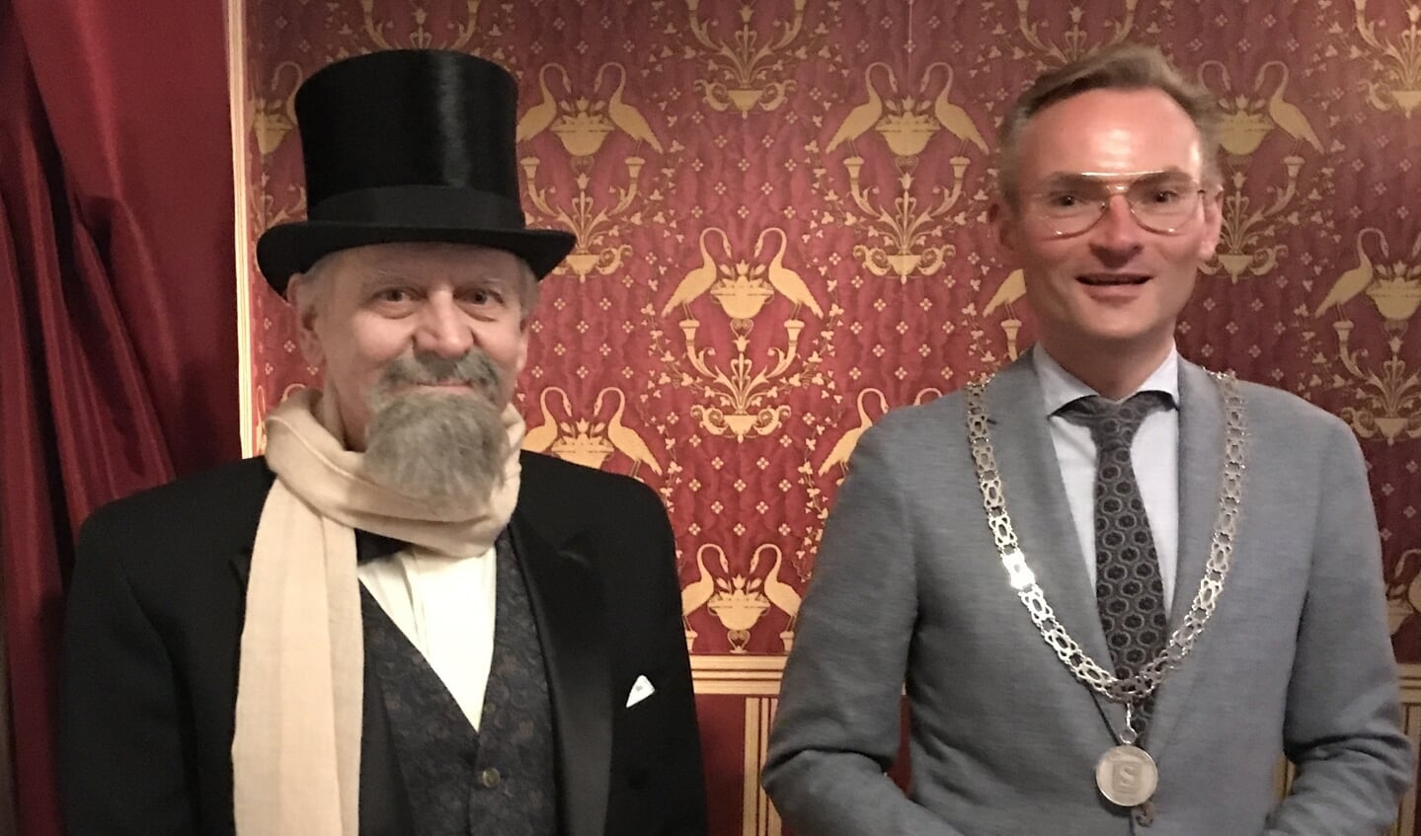
Burgemeester Nanning Mol bij de verkiezingsvoorstelling in het Dickenstheater. Foto: Dickenstheater
Burgemeester Nanning Mol bij verkiezingsstrijd in het Dickenstheater
14 maart 2022, 18:03 Cultureel
LAREN - Burgemeester Nanning Mol gaf afgelopen zondag het openingswoord bij de tweede verkiezingsvoorstelling ter behoeve van de Voedselbank Gooi & Omstreken in het Dickenstheater Laren.
Volgens traditie wordt het verhaal Verkiezingskoorts van Eatanswill Election uit The Pickwick Papers gespeeld.
Visie burgemeester
Het is ook gebruikelijk dat de burgemeester zijn of haar visie geeft over de rol van een burgemeester in verkiezingstijd. Hierover zei burgemeester Mol onder andere: “De burgemeester staat boven de partijen.”
“Hij moet in verkiezingstijd op zijn handen blijven zitten en wachten totdat de inwoners hun stem hebben uitgebracht en de samenstelling van het gemeentebestuur hebben bepaald. Dat is soms best lastig, want politieke partijen kunnen elkaar in campagnetijd flink dwars zitten.”
“Gelukkig heb ik genoeg afleiding en met plezier vertel ik u over mijn liefde voor Victoriaanse literatuur en de grote bijdrage van Charles Dickens aan sociale politiek.”
De humor van Dickens
In voorbereiding op de Gemeentelijke Verkiezingen beleefde het publiek veel plezier tijdens het optreden van Charles Dickens-acteur Aad Kok.
De humoristische, door Dickens beschreven, politici met hun grote beloften, het tumult op straat en het ingrijpen door de burgemeester, de nerveuze spindoctor en de elkaar bestrijdende massa’s werden via de toverlantaarnplaten in beeld gebracht door dramaturg Else Flim.
Weinig veranderd
Het publiek kreeg de indruk dat er sinds de 19e eeuw weinig is veranderd in het gedrag van politici en hun aanhangers in verkiezingstijd. Het is bekend dat Charles Dickens veel benefiet optredens heeft gegeven.
Ter viering van het 10-jarig bestaan van het theater ontvangt de voedselbank uiteindelijk een bedrag van 750 euro.

